


Abschlusstabelle Saison 2003/2004 Kreisliga B-Ahr

Kreisliga B Ahr
SC Sinzig - SG Adenau II 6:3 (5:1)
Niederzissen - SV Oberzissen 3:0 (0:0)
SG Ahrtal - SC Bad Bodendorf 1:2 (0:0)
SG Kempenich - FSG Bengen 0:2 (0:2)
SG Bachem - SG Brohl-Lützing 7:2 (3:1)
ABK Hönningen - SG Kreuzberg 2:0 (0:0)
Grafschafter SV - Oberwinter II 4:3 (3:1)
1. TuS Oberwinter II 26 75:32 62
2. SC Sinzig 26 70:24 60
3. SG Ahrtal 26 51:31 51
4. FSG Bengen 26 55:35 46
5. SC Bad Bodendorf 26 43:33 39
6. SG Kreuzberg 26 40:43 36
7. Grafschafter SV 26 42:49 35
8. SC Niederzissen 26 40:37 34
9. SV Oberzissen 26 45:51 32
10. SG Kempenich 26 49:62 32
11. SG Brohl-Lützing 26 45:60 27
12. SG Bachem 26 43:67 25
13. SG ABK Hönningen 26 25:54 19
14. SG Adenau II 26 20:65 14

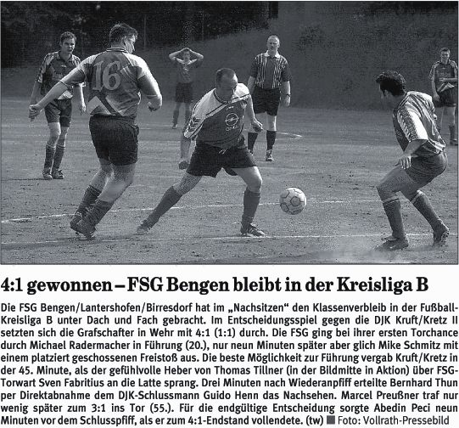
Entscheidungsspiel um den Klassenverbleib in Rieden

FSG Bengen – DJK Kruft/Kretz II 4:1

